

[易美餐V8.21版本更新说明]

HaoYue-Tec 2009-2018

目 录

易美餐V8.21版本更新说明 3

1. 界面图标美化 3

2. 餐别时段 3

# 易美餐V8.21版本更新说明

## 界面图标美化

调整易美餐图标

## 餐别时段

1.就餐时段重命名餐别时段

2.报表新增餐别概念

①每日简报

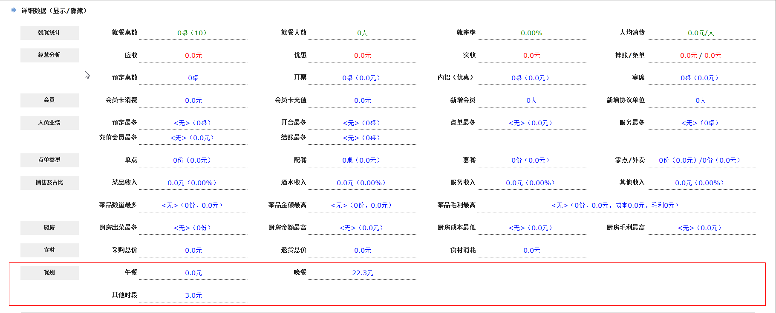

②经营月报

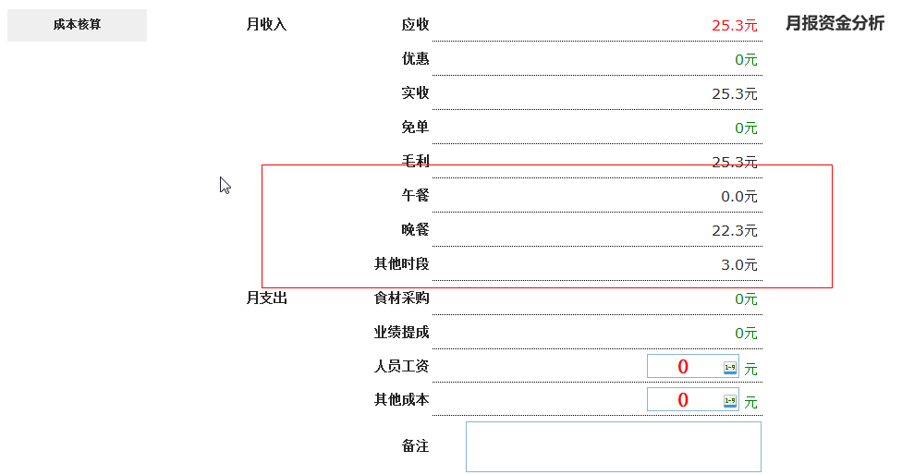

③营业汇总

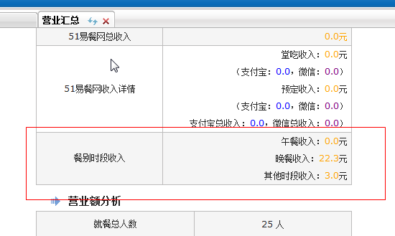

3.营业短信优化

营业短信包含餐别金额信息

## 营业汇总-营业额分析（酒水，非酒水）

